互联网上，我们通过 Google 或百度等搜索引擎访问到的数据被称为表层网络（surface web），这些数据只有4%，其余的 96%，都隐藏在一个叫“深网”（Deep Web）的地方，而比深网更深的地方，被统称为“暗网”。

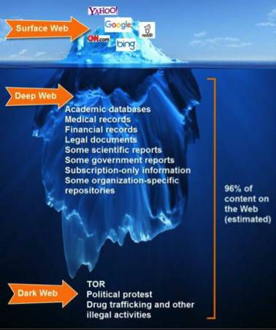

真正将艳照和个人信息扩大到人尽皆知的导火索，就在于有黑客在暗网上明码标价的兜售这些信息。对于一些人来说，暗网是一个令人心驰神往的乐园，散发着致命吸引力。

当我们还在通过网络娱乐、购物、社交的时候，有人却在互联网最黑暗的部分，创造了常人难以想象的暗黑“商业奇迹”。这里不仅是虚拟信息的天堂，实物同样可以大行其道。

在暗网，你可以找到现实世界中没有的一切。

**譬如：**

一个女孩被挂在一家名为“黑死病”的暗网上拍卖。

“妮可，美国籍，

体重47公斤，胸围32A，没有携带性病。

15万美元起拍。

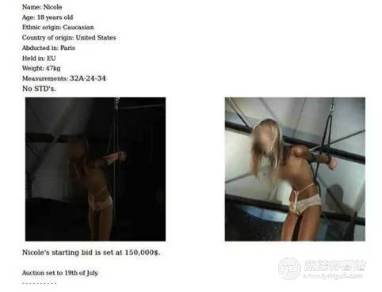

在暗网丝绸之路上，

美国护照、身份证、驾照等全套售价5900 美元

这些证件可不是某宝上的玩具，

黑客会将你的信息加入官方数据库，

保证你的证件可以走遍天下。

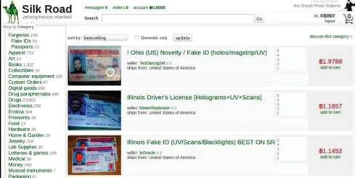

摇头丸（MDMA）、阿富汗 4 号海洛因、可卡因片...

明码标价

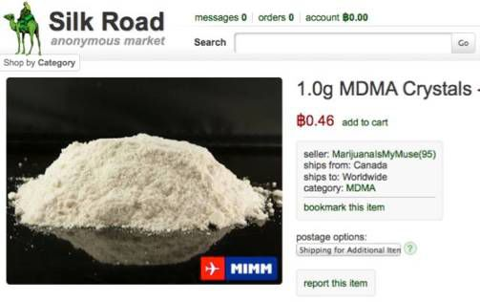

在一个叫 Contract Killers 的专业杀手门户上。

确认目标后，他们会在 1 至 3 周内完成杀人任务。

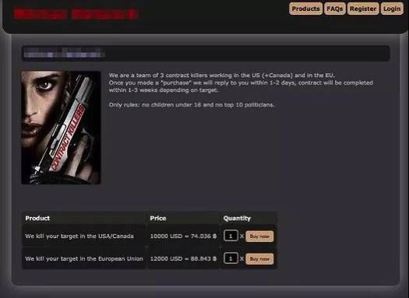

暗网不是某个具体网站，但是一个自由度极高的世界。无政府主义、恋童癖，还是杀人犯，因为完全隐匿了真实的身份，在这里你可以 100% 地袒露自己，无需顾忌法律或世俗的眼光。

而暗网一词的名声大噪还要拜网站“丝绸之路”所赐。创办这个网站的，则是一个叫罗斯·乌布里希（Ross Ulbricht）的美国年轻人。

毒品是丝绸之路主要出售的商品，除此以外，你还可以在这里买到无登记的手枪，雇用私人杀手，甚至获得儿童色情服务，并且只支持比特币交易。2011年乌布里希创建这个黑暗帝国时只有29岁。

乌布里希出生在家境殷实中产家庭，



童年时代无忧无虑。

并且拿到了德克萨斯大学物理学学士学位，

还在宾州州立大学获得硕士学位，

大学时乌布里希发表过多篇学术论文，

甚至得过一些研究奖项。

乌布里希完全一个天才学霸的形象，

人们很难想到他和黑市交易有任何瓜葛。

和大部分学霸不同的是，乌布里希喜欢研究东方哲学和经济学，同时还是一个自由意志主义的信奉者。

对于毒品乌布里希与一般人的观点不一样，他认为毒品使用与否完全是个人选择，毒品应该有一个完全属于自己的流通环境，而不是被层层监管。为了实践自己的构想，他决定把毒品作为这个市场出售的主要产品。

比特币的出现，成为了他人生中最重要的转折点。乌布里希想到可以建立一个基于比特币的地下交易网站，让人们体验在一个自由的没有系统力量的世界生活。



为了获取毒品，这位高材生竟然自己学习制毒。

黑市交易，首先要搞定的就是匿名。在制毒的同时，乌布里希自学计算机编程，遇到不懂的问题便向大学老友、在eBay工作的程序员Richard Bates求教。

很快乌布里希就开发出隐匿个人真实信息的Tor（洋葱路由）。经过洋葱路由，用户的请求会在遍布全球的主机上随机跳转 3 次，最终才会到达服务器。这样，所有的访问者看起来都没有身份区别。

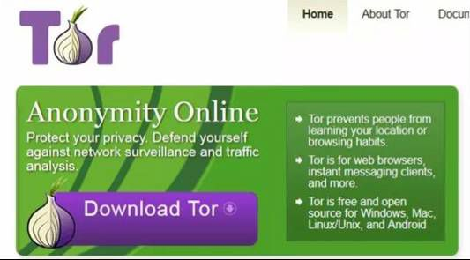

之后基于比特币交易的暗网丝绸之路上线，

丝绸之路交易系统和支付宝类似。

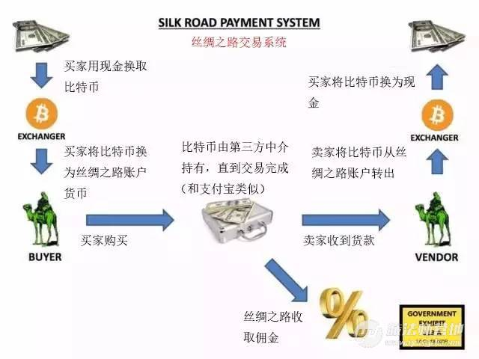

上线没多久，乌布里希就获得了第一个订单，10 磅自制的迷幻蘑菇很快就卖出去了。

因为网站实行匿名制，过往的历史评价变得尤为重要，买家可以通过这些信息筛选到最优质的商品。所以，你可以把丝绸之路看成是暗黑系的淘宝。

很多买家表示这里的货不错，下次还会再来

不仅如此，乌布里希还制作了一本丝绸之路卖家手册。里面详细说明了要怎样真空密封隐藏毒品，不被电子传感器和犬类的嗅觉查到，大部分客户都能很愉快的收到货物。

随着丝绸之路的知名度越来越高，业务量也越来越大，乌布里希渐渐已经不能一个人完成全部工作，他觉得是时候给丝绸之路找一名助手了。在这个时候，他认识了47岁的业余的药理学家柯蒂斯。就这样，柯蒂斯负责制毒，乌布里希负责出售，两人默契配合，网站交易量也持续上涨。



很快，丝绸之路注册用户就达到了 100 万，网站上有 10000 种商品出售，其中大半是毒品，还有枪支弹药，假钞、假护照、假驾驶证和盗用的信用卡信息，有人甚至能在上面雇佣到 10 多个国家的杀手。

丝绸之路上线期间，依靠每笔交易 10% 的佣金，乌布里希赚取了超过 8,000 万美元的利润。

然而，他还是被 FBI 和缉毒局盯上了，缉毒局特工假装卧底，潜入丝绸之路。这个案子由缉毒局的一名特工福斯和 FBI 网络专家塔贝尔负责，福斯装扮成一个出手阔绰的国际毒品走私贩，跟乌布里希顺利搭上了话，并取得了对方的好感。

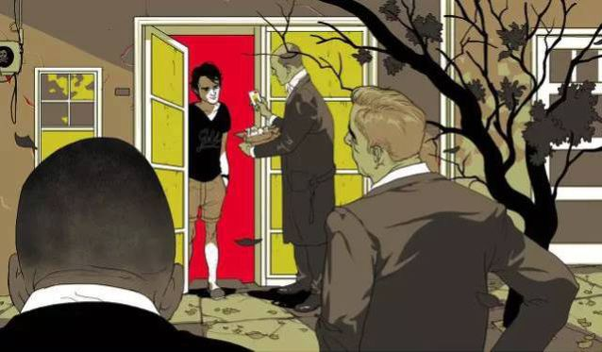

塔贝尔也组建了一个团队专门研究丝绸之路的网络和通信系统，并发现了一个很重要的 IP 地址。这个 IP 指向了一个真实地——旧金山萨克门托街卢纳咖啡馆，这正是乌布里希平时最喜欢待的地方。

眼看就要把大毒枭抓到手，但这时剧情出现了大反转。缉毒局特工福斯被乌布里希的才华和理想吸引，竟忘记了自己的卧底身份，直接被策反了。他在乌布里希身上至少洗钱 50 万美元，还参与伪造传票。

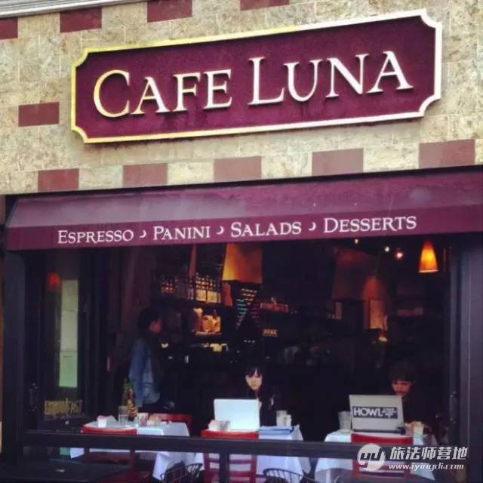

不过 2013 年 10 月，在丝毫没有察觉的情形之下，乌布里希还是落网了，同时被抓的还有特工福斯。

这个消息让乌布里希的家人大为震惊，

平时看似规规矩矩的儿子，

竟然经营着世界上最大的网络毒品帝国。

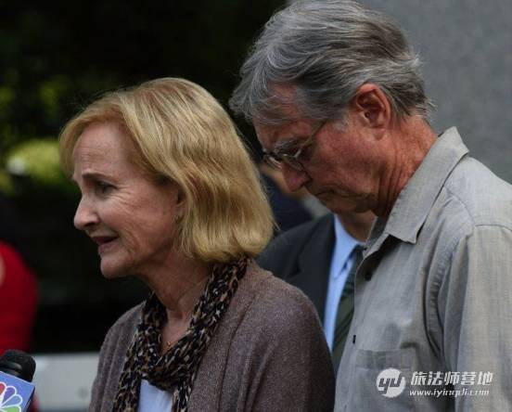

在两年左右的时间内，丝绸之路有着总和价值超过12亿美元的交易额，乌布里希被捕后，还一度导致比特币的价格在当日暴跌15%。

但就在网站被查封后一个月，

丝绸之路 2.0 横空出世。

它的创建者正是Space X前工程师本特霍尔，

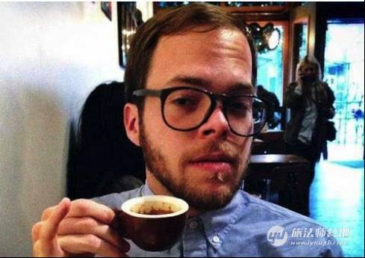

FBI 又一次故技重施，潜入内部获得了本特霍尔的信任，并将网站查封。就在 FBI 发言人斩钉截铁地表示：“那些藏在键盘背后的人，终将被发现”的时候，马上就被打脸了。丝绸之路 3.0 正式上线，口号是：“王者归来”。直到现在，双方的博弈仍在继续。

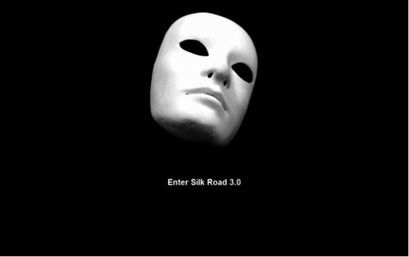

“暗网”是互联网普及触底反弹的一种必然选择，它既是对“表层网络”缺失部分的填补，同时又是人性阴暗的隐形出口，也不可能在某一天被真正完全摧毁。

去年5月，乌布里希被美国联邦法院判处终身监禁，乌布里希虽已不在江湖，但江湖上仍然流传着这位暗网传奇的一切传说。



乌布里希的传奇故事甚至被好莱坞看上，

把丝绸之路的故事排成电影，

电影取名为《等待暗网》。

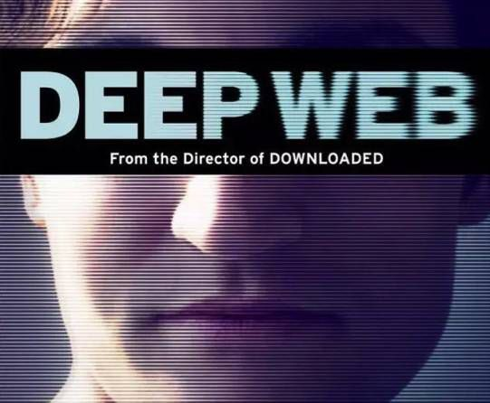

**卢梭曾说，**

**“人生而自由，却无往不在枷锁之中”**

**而暗网潜行者的目标则是，**

**卸下一切枷锁，**

**创造一个完全自由的世界!**